八下数学 | 一次函数压轴
动点问题与实际问题专练
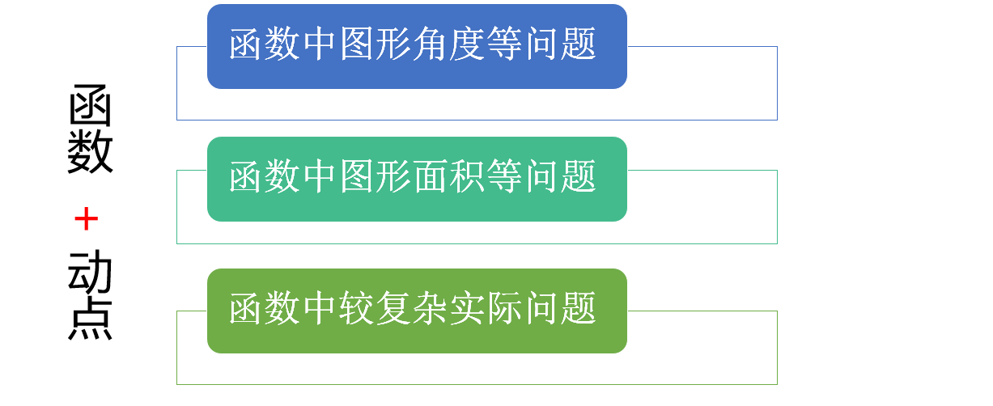

题型一、角度问题
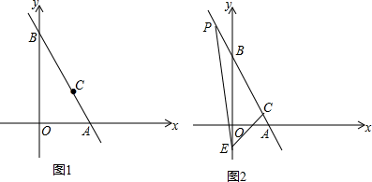
如图1，在平面直角坐标系中，直线AB经过点C（a，a），且交x轴于点A（m，0），交y轴于点B（0，n），且m，n满足√m-6+（n-12）²=0．

（1）求直线AB的解析式及C点坐标；
解：∵√m-6+（n-12）²=0，∴m=6，n=12，
∴A（6，0），B（0，12），
设直线AB解析式为y=kx+b，则：b=12，6k+b=0，
解得：k=-2，b=12，∴直线AB解析式为y=-2x+12，
∵直线AB点C（a，a），∴a=-2a+12，∴a=4，
∴点C坐标（4，4）．
（2）过点C作CD⊥AB交x轴于点D，请在图1中画出图形，并求D点的坐标；
解：过点C作CD⊥AB交x轴于点D，
如图所示，
设直线CD解析式为y=1/2x+n，
边点C（4，4）代入得到n=2，
即直线CD解析式为y=1/2x+2，
∴点D坐标（-4，0）．
（3）如图2，点E（0，-2），点P为射线AB上一点，且∠CEP=45°，求点P的坐标．
解：如图，过点C作CF⊥CE交直线EP于点F，
∵∠CEF=45°，
∴CE=CF，
过C作x轴垂线l，
分别过F、E作FM⊥l，EN⊥l，
则△FMC≌△CNE，
则FM=CN=6，CM=EN=4，
即F点坐标为（-2,8），
由E(0,-2)，得直线EF的解析式为：y=-5x-2
联立y=-5x-2，y=-2x+12，得：
x=-14/3，y=-64/3，
即点P坐标为：（-14/3，-64/3）.

题型二、面积问题
如图，已知直线y=kx+4（k≠0）经过点（-1，3），交x轴于点A，y轴于点B，F为线段AB的中点，动点C从原点出发，以每秒1个位长度的速度沿y轴正方向运动，连接FC，过点F作直线FC的垂线交x轴于点D，设点C的运动时间为t秒．
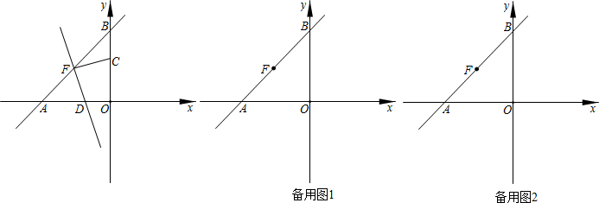

（1）当0＜t＜4时，求证：FC=FD；
解：证明：连接OF，
∵直线y=kx+4经过点（-1，3），
∴-k+4=3，解得：k=1，
即直线AB的解析式为：y=x+4，
当y=0时，x=-4；当x=0时，y=4；
∴A（-4，0），B（0，4），∴OA=OB=4，
∵∠AOB=90°，
∴△AOB是等腰直角三角形，∠CBF=45°，
∵F为线段AB的中点，
∴OF=1/2AB=BF，OF⊥AB，
∠DOF=1/2∠AOB=45°=∠CBF，∴∠OFB=90°，
∵DF⊥CF，∴∠DFC=90°，∴∠OFD=∠BFC，
∴△BCF≌△ODF（ASA），
∴FC=FD；
（2）连接CD，若△FDC的面积为S，求出S与t的函数关系式；
解：①当0＜t＜4时，连接OF，
由题意得：OC=t，BC=4-t，
由（1）得：△BCF≌△ODF，
∴BC=OD=4-t，
∴CD²=OD²+OC²=（4-t）²+t²=2t²-8t+16，
∵FC=FD，∠DFC=90°，
∴△FDC是等腰直角三角形，∴FC²=1/2CD²，
∴S=1/2FC²=1/2×1/2CD²=1/2t²-2t+4；
②当t≥4时，连接OF，
由题意得：OC=t，BC=t-4，
由（1）得：△BCF≌△ODF，
∴BC=OD=t-4，
∴CD²=OD²+OC²=（t-4）²+t²
=2t²-8t+16，
∴S=1/2t²-2t+4；
综上所述，S与t的函数关系式为S=1/2t²-2t+4；
（3）在运动过程中，直线CF交x轴的负半轴于点G，1/OC+1/OG是否为定值？若是，请求出这个定值；若不是，请说明理由．
解：1/OC+1/OG为定值1/2；理由如下：
①当0＜t＜4时，
当设直线CF的解析式为：y=mx+t，
∵A（-4，0），B（0，4），
F为线段AB的中点，
∴F（-2，2），
把点F（-2，2）代入y=mx+t得：-2m+t=2，
解得：m=1/2（t-2），
∴直线CF的解析式为：y=1/2（t-2）x+t，
当y=0时，x=2t/2-t，即G（2t/2-t，0），
∴OG=2t/2-t，∴1/OC+1/OG=1/t+(t-2/2t)=1/2；
②当t≥4时，
同①得：1/OC+1/OG=1/t+(t-2/2t)=1/2；
综上所述，1/OC+1/OG为定值1/2．
题型三、复杂实际问题
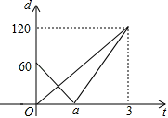
某学校开展“青少年科技创新比赛”活动，“喜洋洋”代表队设计了一个遥控车沿直线轨道AC做匀速直线运动的模型．甲、乙两车同时分别从A，B两处出发，沿轨道到达C处，B在AC上，甲的速度是乙的速度的1.5倍，设t（分）后甲、乙两遥控车与B处的距离分别为d₁，d₂，则d₁，d₂与t的函数关系如图，试根据图象解决下列问题：

（1）填空：乙的速度v₂＝ 40 米/分；
解：乙的速度v₂＝120÷3＝40（米/分）
（2）写出d₁与t的函数关系式：
解：v₁＝1.5v₂＝1.5×40＝60（米/分），
60÷60＝1（分钟），a＝1，
d₁＝-60t+60（0≤t＜1）
60t-60（1≤t≤3）
（3）若甲、乙两遥控车的距离超过10米时信号不会产生相互干扰，试探求什么时间两遥控车的信号不会产生相互干扰？
解：d₂＝40t，
①当0≤t＜1时，d₂+d₁＞10，
即：﹣60t+60+40t＞10，
解得：0≤t＜2.5，
∴当0≤t＜1时，两遥控车的信号不会产生相互干扰；
②当1≤t≤3时，d₂﹣d₁＞10，
即40t﹣（60t﹣60）＞10，
当1≤t<5/2时，两遥控车的信号不会产生相互干扰；
综上所述：当0≤t＜2.5时，两遥控车的信号不会产生相互干扰．

八下数学 | 一次函数压轴
动点问题与实际问题专练

题型一、角度问题
如图1，在平面直角坐标系中，直线AB经过点C（a，a），且交x轴于点A（m，0），交y轴于点B（0，n），且m，n满足√m-6+（n-12）²=0．

（1）求直线AB的解析式及C点坐标；
解：∵√m-6+（n-12）²=0，∴m=6，n=12，
∴A（6，0），B（0，12），
设直线AB解析式为y=kx+b，则：b=12，6k+b=0，
解得：k=-2，b=12，∴直线AB解析式为y=-2x+12，
∵直线AB点C（a，a），∴a=-2a+12，∴a=4，
∴点C坐标（4，4）．
（2）过点C作CD⊥AB交x轴于点D，请在图1中画出图形，并求D点的坐标；
解：过点C作CD⊥AB交x轴于点D，
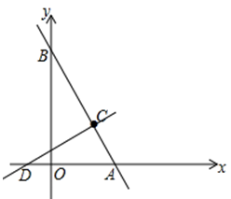
如图所示，
设直线CD解析式为y=1/2x+n，
边点C（4，4）代入得到n=2，
即直线CD解析式为y=1/2x+2，
∴点D坐标（-4，0）．
（3）如图2，点E（0，-2），点P为射线AB上一点，且∠CEP=45°，求点P的坐标．
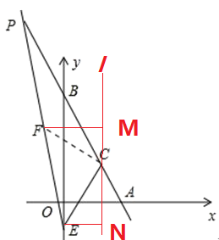
解：如图，过点C作CF⊥CE交直线EP于点F，
∵∠CEF=45°，
∴CE=CF，
过C作x轴垂线l，
分别过F、E作FM⊥l，EN⊥l，
则△FMC≌△CNE，
则FM=CN=6，CM=EN=4，
即F点坐标为（-2,8），
由E(0,-2)，得直线EF的解析式为：y=-5x-2
联立y=-5x-2，y=-2x+12，得：
x=-14/3，y=-64/3，
即点P坐标为：（-14/3，-64/3）.

题型二、面积问题
如图，已知直线y=kx+4（k≠0）经过点（-1，3），交x轴于点A，y轴于点B，F为线段AB的中点，动点C从原点出发，以每秒1个位长度的速度沿y轴正方向运动，连接FC，过点F作直线FC的垂线交x轴于点D，设点C的运动时间为t秒．

（1）当0＜t＜4时，求证：FC=FD；
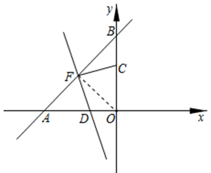
解：证明：连接OF，
∵直线y=kx+4经过点（-1，3），
∴-k+4=3，解得：k=1，
即直线AB的解析式为：y=x+4，
当y=0时，x=-4；当x=0时，y=4；
∴A（-4，0），B（0，4），∴OA=OB=4，
∵∠AOB=90°，
∴△AOB是等腰直角三角形，∠CBF=45°，
∵F为线段AB的中点，
∴OF=1/2AB=BF，OF⊥AB，
∠DOF=1/2∠AOB=45°=∠CBF，∴∠OFB=90°，
∵DF⊥CF，∴∠DFC=90°，∴∠OFD=∠BFC，
∴△BCF≌△ODF（ASA），
∴FC=FD；
（2）连接CD，若△FDC的面积为S，求出S与t的函数关系式；
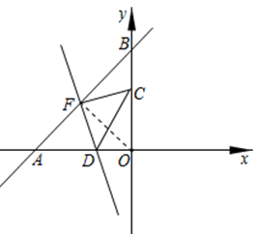
解：①当0＜t＜4时，连接OF，
由题意得：OC=t，BC=4-t，
由（1）得：△BCF≌△ODF，
∴BC=OD=4-t，
∴CD²=OD²+OC²=（4-t）²+t²=2t²-8t+16，
∵FC=FD，∠DFC=90°，
∴△FDC是等腰直角三角形，∴FC²=1/2CD²，
∴S=1/2FC²=1/2×1/2CD²=1/2t²-2t+4；
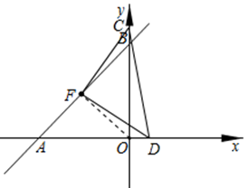
②当t≥4时，连接OF，
由题意得：OC=t，BC=t-4，
由（1）得：△BCF≌△ODF，
∴BC=OD=t-4，
∴CD²=OD²+OC²=（t-4）²+t²
=2t²-8t+16，
∴S=1/2t²-2t+4；
综上所述，S与t的函数关系式为S=1/2t²-2t+4；
（3）在运动过程中，直线CF交x轴的负半轴于点G，1/OC+1/OG是否为定值？若是，请求出这个定值；若不是，请说明理由．
解：1/OC+1/OG为定值1/2；理由如下：
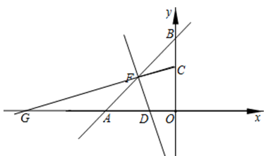
①当0＜t＜4时，
当设直线CF的解析式为：y=mx+t，
∵A（-4，0），B（0，4），
F为线段AB的中点，
∴F（-2，2），
把点F（-2，2）代入y=mx+t得：-2m+t=2，
解得：m=1/2（t-2），
∴直线CF的解析式为：y=1/2（t-2）x+t，
当y=0时，x=2t/2-t，即G（2t/2-t，0），
∴OG=2t/2-t，∴1/OC+1/OG=1/t+(t-2/2t)=1/2；
②当t≥4时，
同①得：1/OC+1/OG=1/t+(t-2/2t)=1/2；
综上所述，1/OC+1/OG为定值1/2．
题型三、复杂实际问题
某学校开展“青少年科技创新比赛”活动，“喜洋洋”代表队设计了一个遥控车沿直线轨道AC做匀速直线运动的模型．甲、乙两车同时分别从A，B两处出发，沿轨道到达C处，B在AC上，甲的速度是乙的速度的1.5倍，设t（分）后甲、乙两遥控车与B处的距离分别为d₁，d₂，则d₁，d₂与t的函数关系如图，试根据图象解决下列问题：

（1）填空：乙的速度v₂＝ 40 米/分；
解：乙的速度v₂＝120÷3＝40（米/分）
（2）写出d₁与t的函数关系式：
解：v₁＝1.5v₂＝1.5×40＝60（米/分），
60÷60＝1（分钟），a＝1，
d₁＝-60t+60（0≤t＜1）
60t-60（1≤t≤3）
（3）若甲、乙两遥控车的距离超过10米时信号不会产生相互干扰，试探求什么时间两遥控车的信号不会产生相互干扰？
解：d₂＝40t，
①当0≤t＜1时，d₂+d₁＞10，
即：﹣60t+60+40t＞10，
解得：0≤t＜2.5，
∴当0≤t＜1时，两遥控车的信号不会产生相互干扰；
②当1≤t≤3时，d₂﹣d₁＞10，
即40t﹣（60t﹣60）＞10，
当1≤t<5/2时，两遥控车的信号不会产生相互干扰；
综上所述：当0≤t＜2.5时，两遥控车的信号不会产生相互干扰．

